**Správa Krkonošského národního parku**

Dobrovského 3, 543 01 Vrchlabí IČ: 00088455, DIČ: CZ00088455

Bankovní spojení:

tel.: (+420) 499 456 111, fax: (+420) 499 422 095

e-mail: [podateina@krnap.cz,](mailto:podateina@krnap.cz) [www.krnap.cz](http://www.krnap.cz/)

Dodavatel: Kracík Petr 179

Benecko 51237

IČ: 42190916

**Objednávka č. OBJR-33-239/2024 Nadřazený dokument č. SMLR-30-6/2024**

**Dodací adresa:** *(je-li odlišná od sídla Správy KRNAP)*

**Předmět objednávky:**

N006/24/V00009901 - Těžba dříví s přiblížením na OM (kůň, UKT) na UP 33 dle ZL 06/33/7/2024

**Datum plnění od:** 19.4.2024

**Datum plnění do:** 15.7.2024

**Předběžná cena:** 61 920,00 Kč bez DPH

**Příjemce (útvar):** Územní pracoviště Špindlerův Mlýn

**Kontaktní osoba:**

**1** *l* -**04**- **2024**

**Příkazce operace:** Menoušek Libor, Ing. Datum a podpis:...... ského národního parku

tě Špindlerův Mlýn 33 rovského 3

**1 2**-**04**- **2024** VRCHLABÍ

**Správce rozpočtu:** Datum a podpis:.................. DIČ: CZOOOS8455

Objednávka je vyhotovena 2x - 1x pro odběratele, 1x pro dodavatele.

Na fakturu uveďte výše uvedené číslo objednávky, jinak nebude uhrazena.

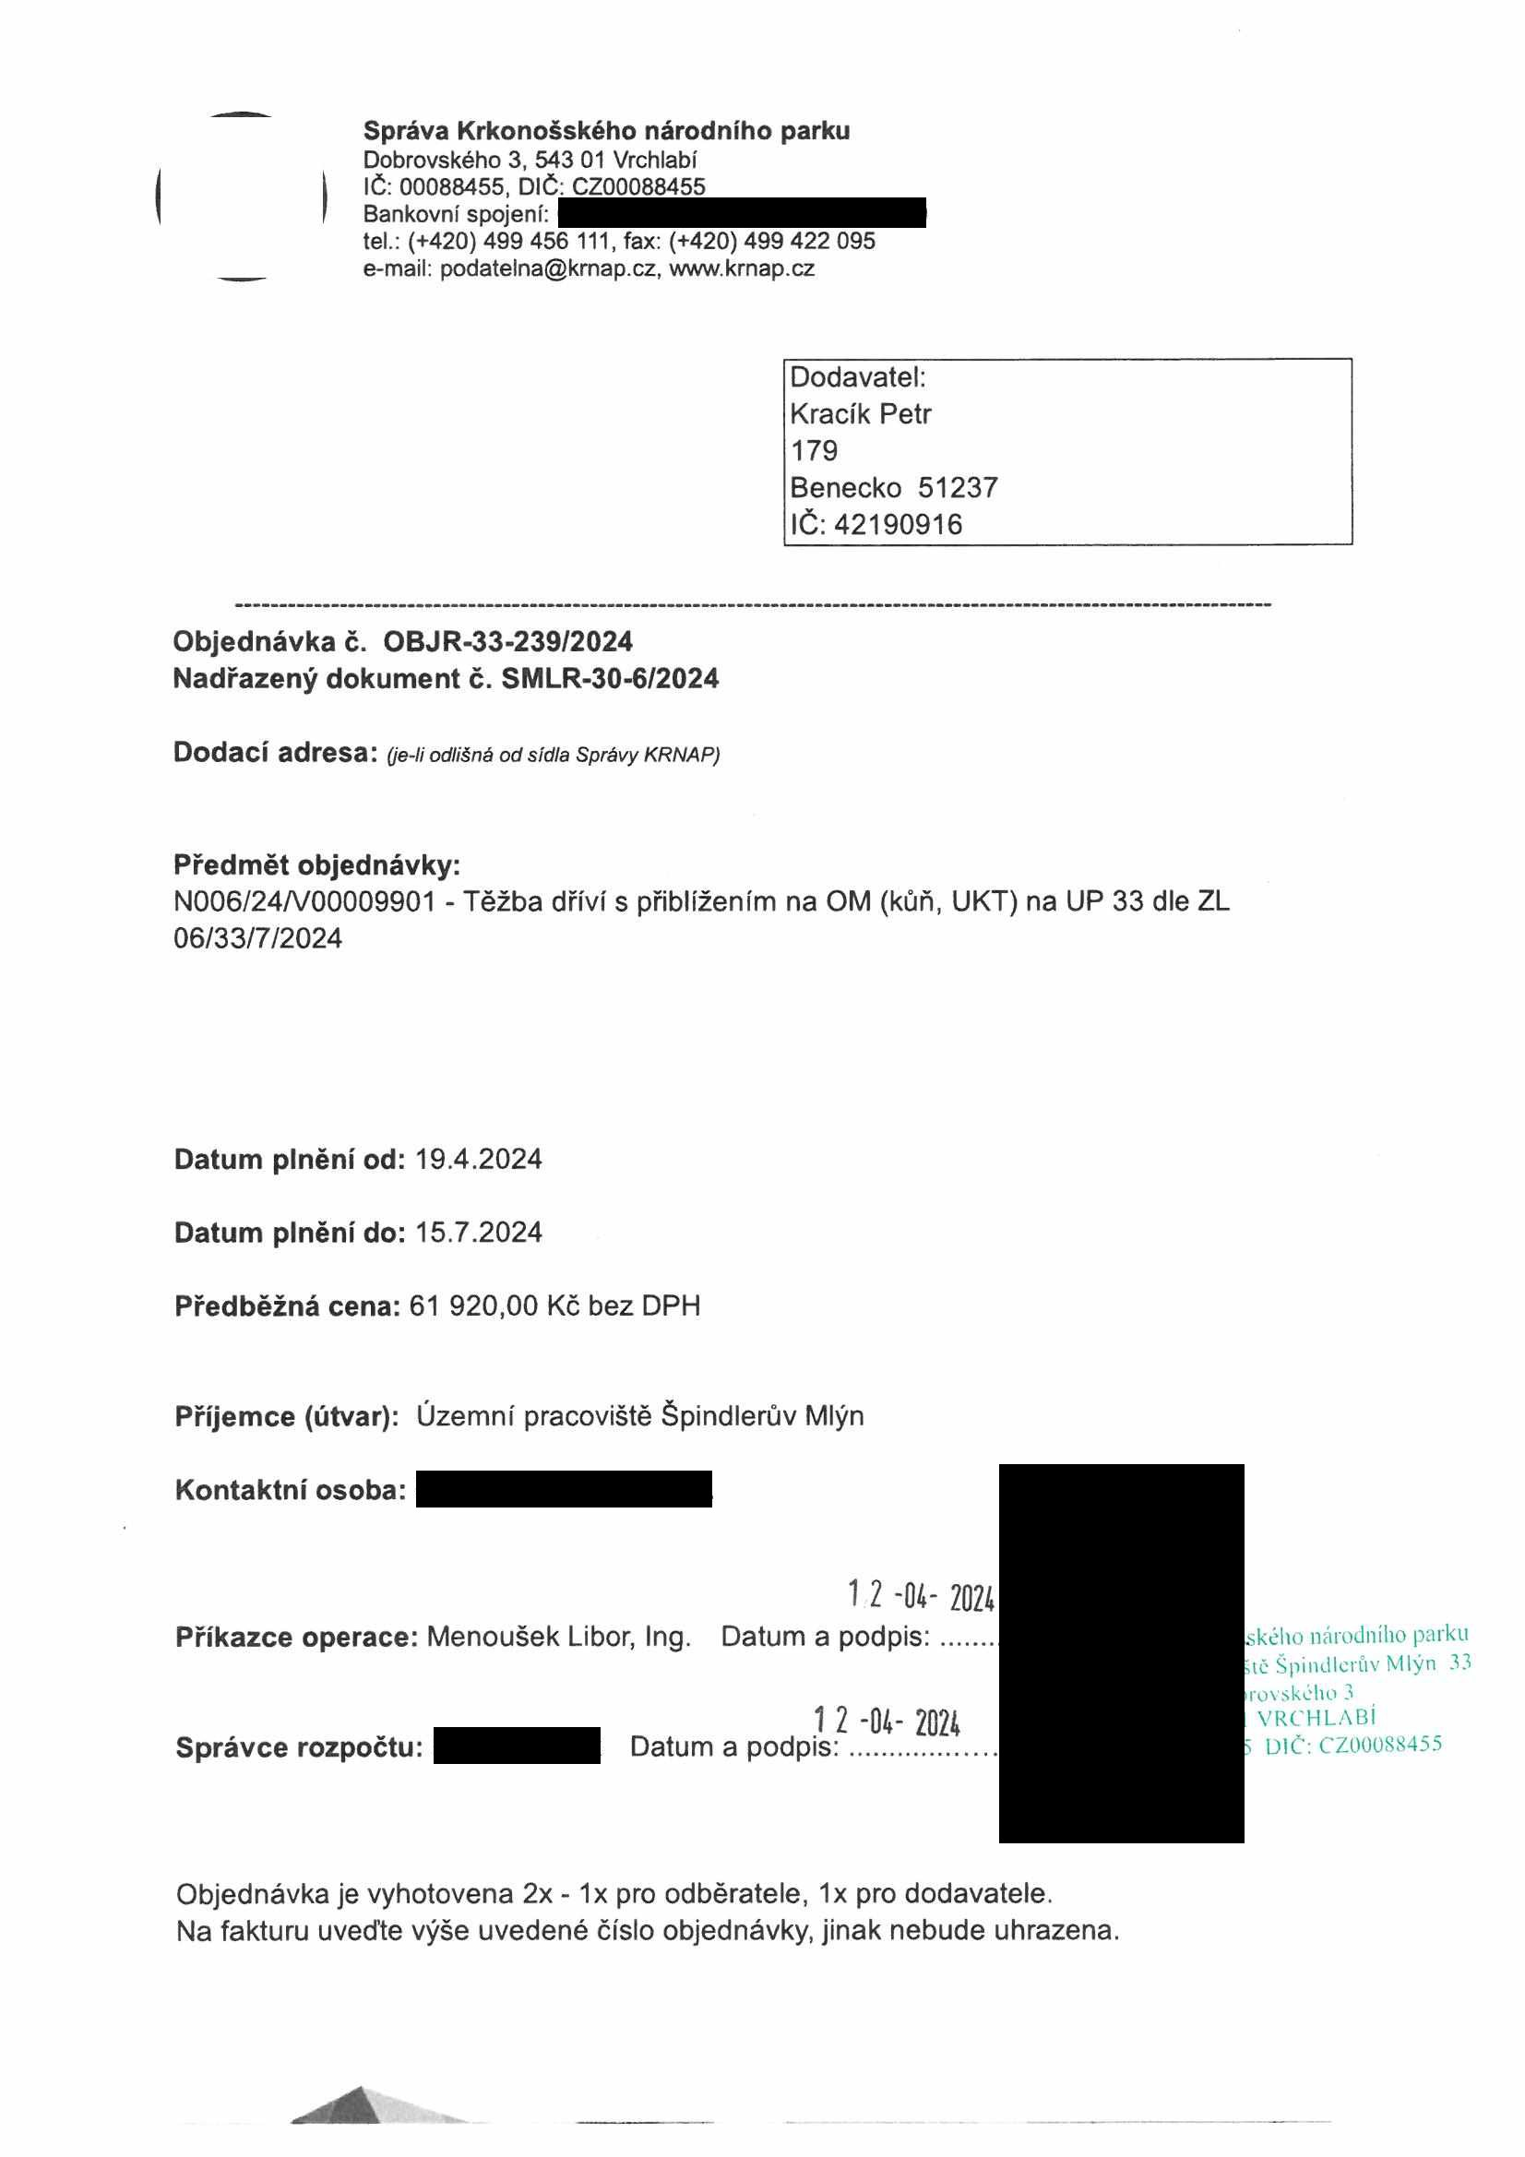

Správa **Krkonošského národního parku**

Dobrovského 3, 543 01 Vrchlabí IČ: 00088455, DIČ: CZ00086455

Bankovní spojení;

tel.: (+420) 499 456 111, fax: (+420) 499 422 095

e-mail: [podatelna@kmap.cz.](mailto:podatelna@kmap.cz) [www.kmap.cz](http://www.kmap.cz/)

Elektronické faktury zasílejte na adresu [faktury@kmap.cz.](mailto:faktury@kmap.cz)

**Specifikace předmětu objednávky:**

N006/24/V00009901 - Těžba dříví s přiblížením na OM (kůň, UKT) na UP 33 dle ZL 06/33/7/2024

V případě, že zhotovitel bude v prodlení s poskytnutím plnění (realizací požadovaných těžebních (pěstebních) činností) o více jak 7 kalendářních dnů oproti termínu stanovenému v prováděcí smlouvě, zavazuje se zhotovitel uhradit objednateli jednorázovou smluvní pokutu ve výši 3 % z celkové ceny za provedení těžebních činnosti uvedené v prováděcí smlouvě (zhotovitelem akceptované objednávce). Tím však jeho povinnost splnit dílo ve sjednaném rozsahu (provést těžební činnosti) není dotčena a dílo musí provést v dodatečně objednatelem stanovené přiměřené lhůté. Dobu plnění je možné upravit dohodou smluvních stran, pokud nastanou okolnosti vylučující provedení díla ve sjednaném termínu.

Zhotovitel je rovněž povinen uhradit objednateli smluvní pokutu ve výši 3% z celkové ceny plněni dle prováděcí smlouvy též v případě, že podstatným způsobem poruší svoje povinnosti stanovené touto dohodou, příp. prováděcí smlouvou.

Změny této objednávky mohou být pouze písemně odsouhlasené oběma stranami

Dodavatel souhlasí se zveřejněním této objednávky v registru smluv, je-li výše objednávky vyšší něž 50 tisíc Kč bez DPH

**v JX**5**./S/O.C ^.S.LiDtAi**

Souhlasím. Za dodavatele: Kracík Petr

179

Benecko 51237

IČ: 42190916

Jméno a příjmení podepisujícího, pozice:

P0dp,s:

